目录

一、 默认连接池 2

二、 切换为druid连接池 3

1. Pom中添加druid依赖 3

2. 修改配置文件 3

3. 复制参数 4

4. 修改PermitAllUrl 5

# 默认连接池

Spring boot2 默认用的数据源连接池是hikari，我也没怎么听过，想了解更多的话，百度关键词 **spring boot2 hikari**

我们拿用户中心举例，别的服务也一样道理

如user-center.yml，看下图，

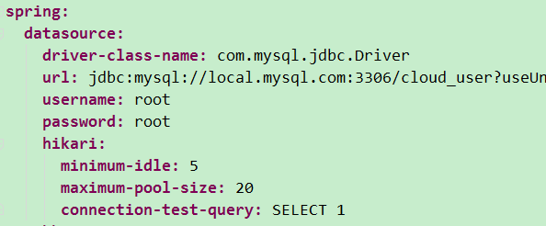

里面配置了连接池的信息，这里只是配置了几个参数，更多的参数可看下源码配置类com.zaxxer.hikari.HikariConfig

下图是该类所在的jar包

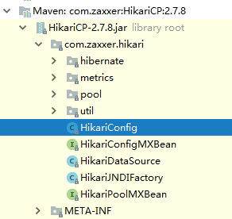

该类的成员变量就是参数，驼峰和中划线效果相同

# 切换为druid连接池

## Pom中添加druid依赖

首先为我们的微服务添加druid的pom依赖，只给用到数据库的微服务添加即可，如用户服务、认证中心、管理后台、文件中心、通知中心、日志中心

***<dependency>  
 <groupId>***com.alibaba***</groupId>  
 <artifactId>***druid-spring-boot-starter***</artifactId>  
 <version>***1.1.9***</version>  
</dependency>***

## 修改配置文件

修改配置，添加druid的配置，主要是连接池的配置参数，可全局搜下，如搜索

**driver-class-name:** com.mysql.jdbc.Driver

如下图

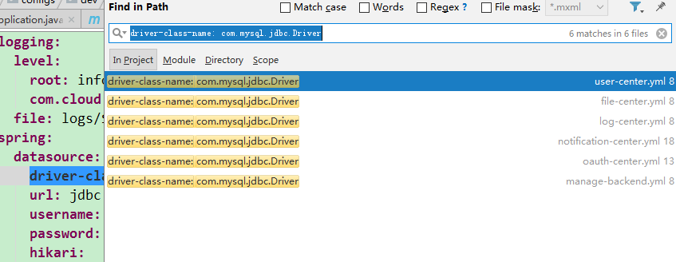

主要是这上面搜索到的几个文件里涉及到了数据库的配置，

将我们的数据库配置改为下图，图下面第三节我提供了可复制的参数，复制后注意下格式，我们是yml格式的，主要注意层次关系

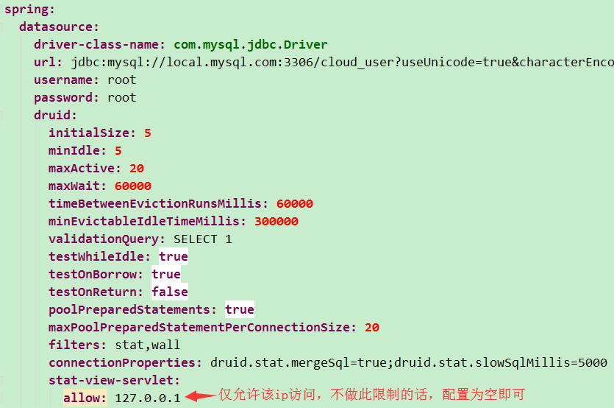

## 复制参数

druid:  
 initialSize: 5  
 minIdle: 5  
 maxActive: 20  
 maxWait: 60000  
 timeBetweenEvictionRunsMillis: 60000  
 minEvictableIdleTimeMillis: 300000  
 validationQuery: SELECT 1  
 testWhileIdle: true  
 testOnBorrow: true  
 testOnReturn: false  
 poolPreparedStatements: true  
 maxPoolPreparedStatementPerConnectionSize: 20  
 filters: stat,wall  
 connectionProperties: druid.stat.mergeSql=true;druid.stat.slowSqlMillis=5000  
 stat-view-servlet:  
 allow: 127.0.0.1

## 修改PermitAllUrl

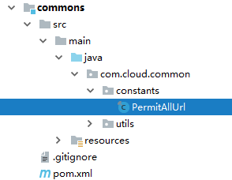

在这个类里加上“/druid/**”，如下图

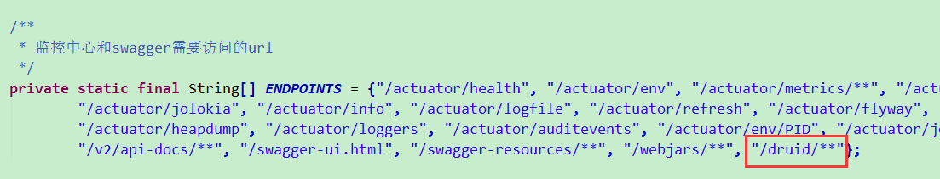

这里主要是druid提供了界面，我们要放开这个权限，访问的话，这里就要单个服务单独访问了，

比如用户中心ip和端口号是localhost:7777

那访问链接就是http:// localhost:7777/druid/